ICLEI WORLD CONGRESS 2015
参会申请
（报名截止日期：2015年03月03日）
单位详细资料 | 公司名称 | （中文）
单位详细资料 | 公司名称 | （英文）
单位详细资料 | 地址
单位详细资料 | 网址
单位详细资料 | 成立时间 |  | 企业类型
单位详细资料 | 员工人数 |  | 注册资本 (USD)
单位详细资料 | 年营业额(USD) |  | 主要业务领域/产品
单位详细资料 | 公司介绍
项目信息 | 项目名称 |  | 项目类型
项目信息 | 项目地点 |  | 投资规模
项目信息 | 预计开发时间 |  | 合作方式
参会预期  （如有，请说明） | 感兴趣的技术或者产品 |  | 是否有希望洽谈的韩国企业
参会预期  （如有，请说明） | 请详细描述您希望合作的内容，包括具体产品或者技术介绍等
访韩代表  详细资料 | 姓名 |  | 部门
访韩代表  详细资料 | 职位 |  | 电话
访韩代表  详细资料 | 出生年月日 |  | 手机
访韩代表  详细资料 | E-mail |  | 是否需要翻译
访韩代表  详细资料 | 酒店房型要求
注：1.会议组织方会对参会企业有审核过程，建议附1000万美元规模及以上的项目信息，有助于审核通过；
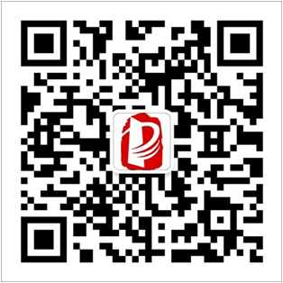
2.申请表请于2015年03月03日前通过E-mail报送至园区邮箱park@bjmmedia.cn，邮件主题请注明“【参会申请】+企业简称+ ICLEI WORLD CONGRESS”。
企业负责人及联系人信息

企业法人
*姓 名 |  | □男 □女 | *职 务
*移动电话 |  |  | *办公电话
*个人微信 |  |  | *联系人邮箱
高管层联系人
*姓 名 |  |  | *职 务
*移动电话 |  |  | *办公电话
*个人微信 |  |  | *联系人邮箱
园区政策信息对接人
*姓 名 |  |  | *职 务
*移动电话 |  |  | *办公电话
*个人微信 |  |  | *联系人邮箱

